
第3节 生活中的传感器

第4节 实验探究：简单的光控和温控电路


1．在家用电器中使用最多的是______传感器，其次是______、______、____、磁、压力、烟雾、声敏等传感器．
2．模糊洗衣机中的传感器有：______传感器、________传感器、________传感器、______传感器、________传感器、脏污程度传感器、脱水传感器等．
3．集成电路又称IC，是在______上集合各种电子器件，实现某种特定功能的电路模块，它是__________中最重要的部分．
4．传感器的种类多种多样，其性能也各不相同，空调机在室内温度达到设定的温度后，会自动停止工作，空调机内使用的传感器是( )
A．生物传感器 B．红外传感器
C．温度传感器 D．压力传感器
5．下列器件是应用力传感器的是( )
A．鼠标器 B．火灾报警器
C．测温仪 D．电子秤
6．用遥控器调换电视机频道的过程，实际上是电视机中的传感器把光信号转化为电信号的过程．下列属于这类传感器的是( )
A．红外报警装置
B．走廊照明灯的声控开关
C．自动洗衣机中的压力传感装置
D．电饭锅中控制加热和保温的温控器
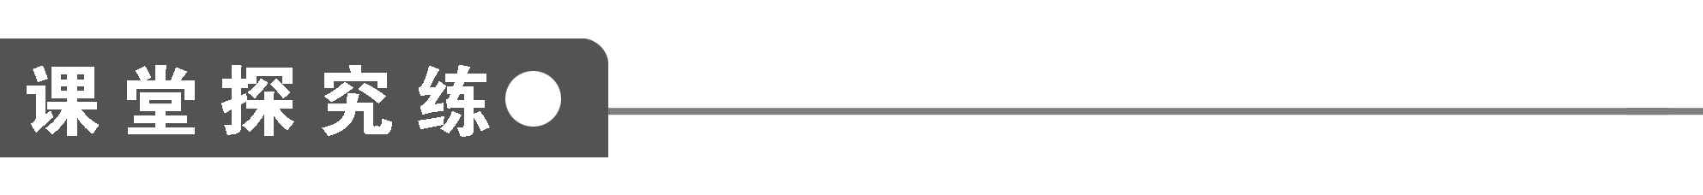
【概念规律练】
知识点一 生活中的传感器
1．如图1所示为某种电冰箱内温度控制器的结构．铜制的测温泡1、细管2和弹性金属膜盒3连通成密封的系统，里面充有氯甲烷和它的蒸气，构成了一个温度传感器．膜盒3为扁圆形(图中显示它的切面)，右表面固定，左表面通过小柱体与弹簧片4连接．盒中气体的压强增大时，盒体就会膨胀．测温泡1安装在冰箱的冷藏室中.5、6分别是电路的动触点和静触点，控制制冷压缩机的工作．拉簧7的两端分别连接到弹簧片4和连杆9上．连杆9的下端是装在机箱上的轴．凸轮8是由设定温度的旋钮(图中未画出)控制的，逆时针旋转时凸轮连杆上端右移，从而加大对弹簧7的拉力．
(1)为什么当冰箱内温度较高时压缩机能够自动开始工作，而在达到设定的低温后又自动停止工作？
(2)为什么用凸轮可以改变设定的温度？
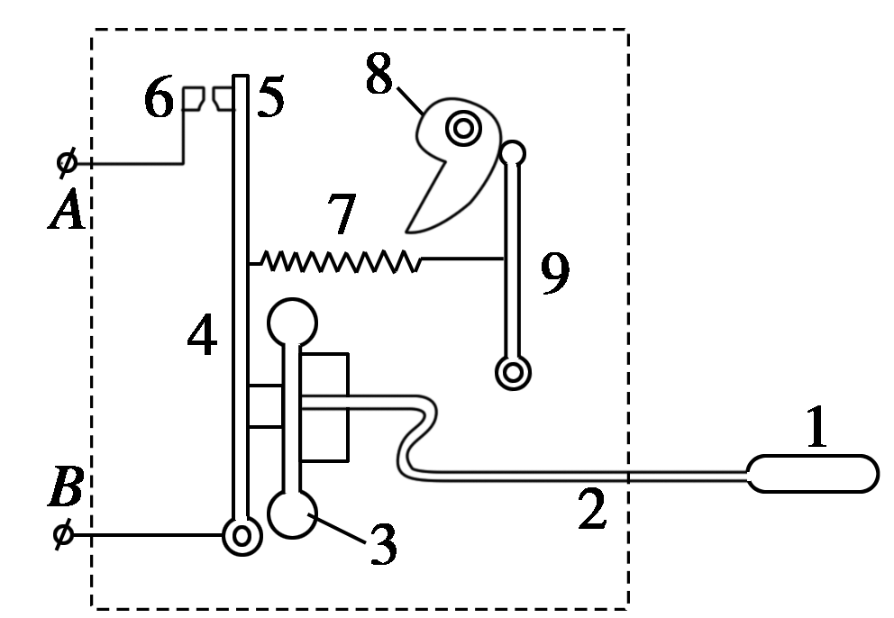
图1

2．温度传感器是应用最广泛的传感器之一，一般由半导体材料的热敏电阻制成，它可以把热信号转换为电信号，进行自动控制，电饭锅、电饭煲的自动加热和保温就是借助于温度传感器来完成的．
电饭锅中应用了温度传感器，它的主要元件是感温铁氧体．感温铁氧体是用氧化锰、氧化锌和氧化铁粉末混合烧结而成的，它的特点是：常温下具有铁磁性，能够被磁体吸引，但是温度上升到约103℃时，就失去了铁磁性，不能被磁体吸引了．这个温度在物理学中称为该材料的“居里温度”或“居里点”．
电饭锅的结构如图2所示，试回答以下问题：
(1)开始煮饭时为什么要压下开关按钮？手松开后这个按钮是否会恢复到图示的状态？为什么？
(2)煮饭时水沸腾后锅内是否会大致保持一定的温度？为什么？
(3)饭熟后，水分被大米吸收，锅底的温度会有什么变化？这时电饭锅会自动地发生哪些动作？
(4)如果用电饭锅烧水，能否在水沸腾后自动断电？
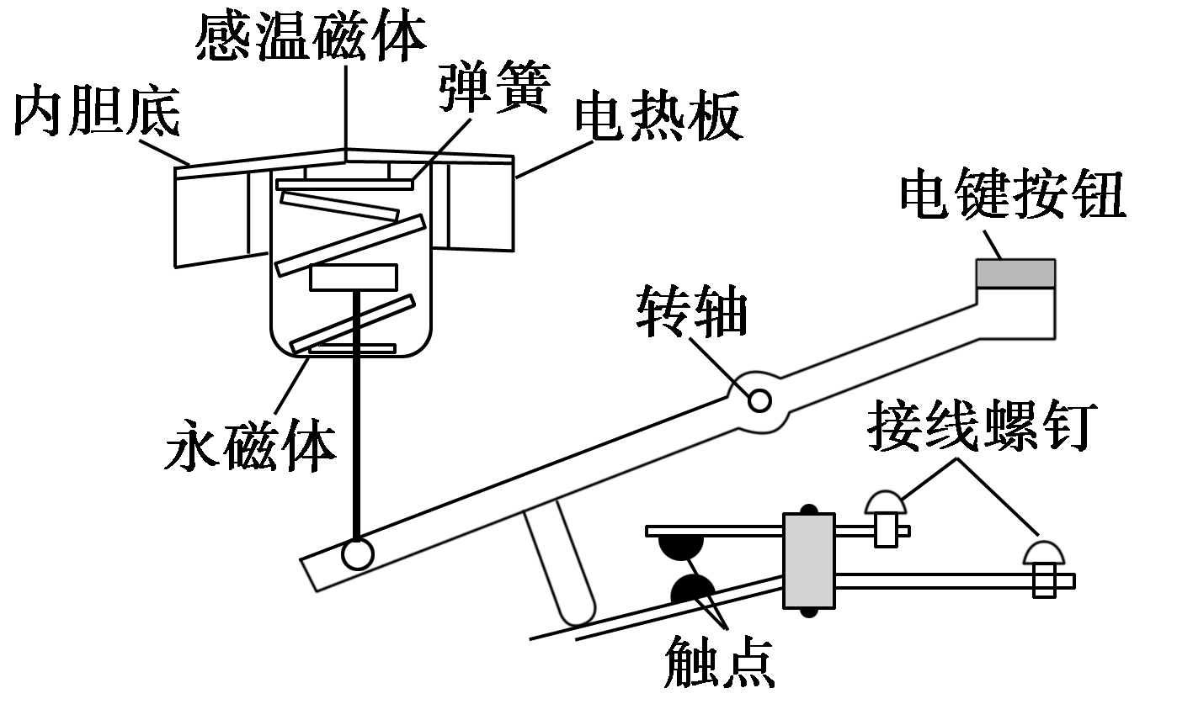
图2

知识点二 简单的光控电路和温控电路
3．路灯晚上为我们照亮道路，天亮之后熄灭，它是通过光线来实现自动控制的，使电路在天亮时自动切断，天黑则自动导通，图3可以模拟光控自动照明电路，其中各元件的参数如下，其中发光二极管相当于路灯．
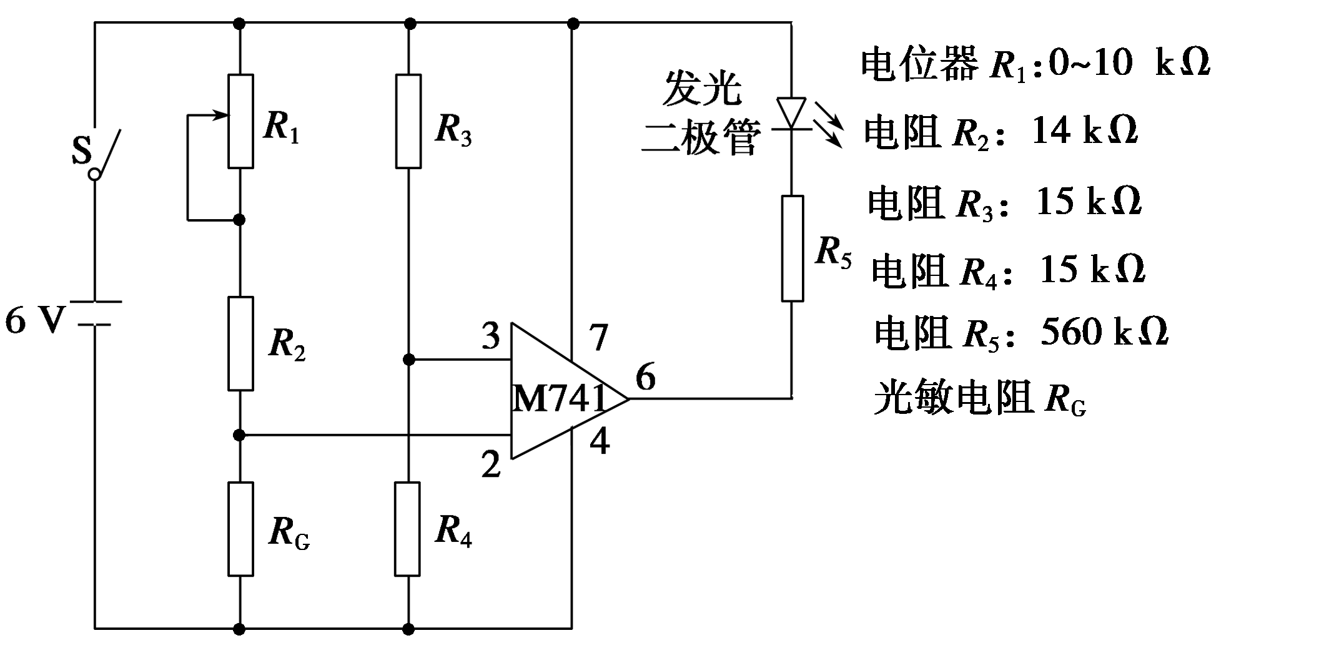
图3
如何调试来实现天暗时自动发光，天亮时自动熄灭？

4．使用电熨斗时，必须控制电加热过程，以免过热损坏衣服．这就要求，电熨斗的温度低于指定值时电加热器供电加热，温度高于指定值时要将电源关闭，请仿照上题中的光控电路设计一个温控电路．

【方法技巧练】
传感器问题的分析技巧
5．电熨斗在达到设定的温度后就不再升温，当温度降低时又会继续加热，使它总与设定的温度相差不多．在熨烫不同的织物时，设定的温度可以不同，进行这样的控制，靠的是温度传感器．电熨斗中装有双金属片温度传感器，这种双金属片的作用是控制电路的通断，如图4所示为电熨斗的结构图，图中双金属片上层金属的膨胀系数大于下层金属的膨胀系数，请结合所学知识回答以下问题：
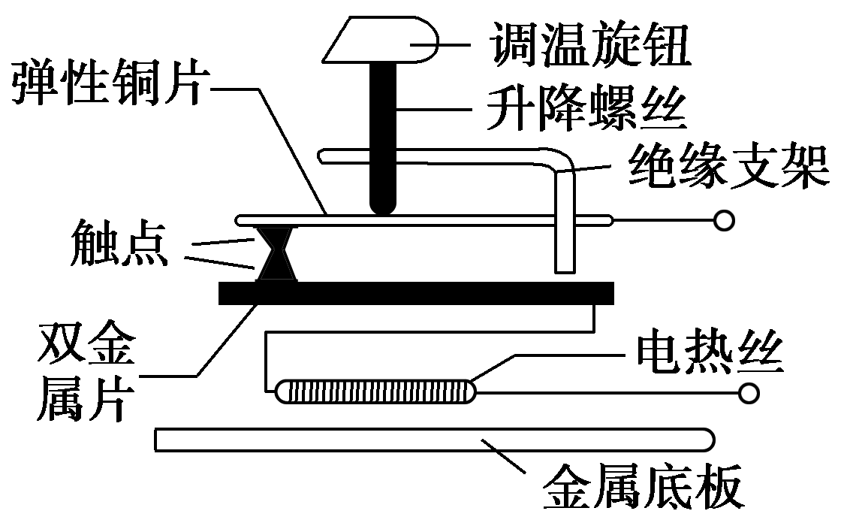
图4
(1)常温下，上、下触点应当是接触的还是分离的？当温度过高时双金属片将起怎样的作用？
(2)熨烫棉麻衣物和熨烫丝绸衣物需要设定不同的温度，这是如何利用调温旋钮来实现的？

6．如图5所示为某种电子秤的原理示意图，AB为一均匀的滑线电阻，阻值为R，长度为L，两边分别有P₁、P₂两个滑动头，P₁可在竖直绝缘光滑的固定杆MN上保持水平状态而上下自由滑动，弹簧处于原长时，P₁刚好指着A端，P₁与托盘固定相连，若P₁、P₂间出现电压，该电压经过放大，通过信号转换后在显示屏上将显示物体重力的大小．已知弹簧的劲度系数为k，托盘自身质量为m₀，电源电动势为E，内阻不计，当地的重力加速度为g.求：
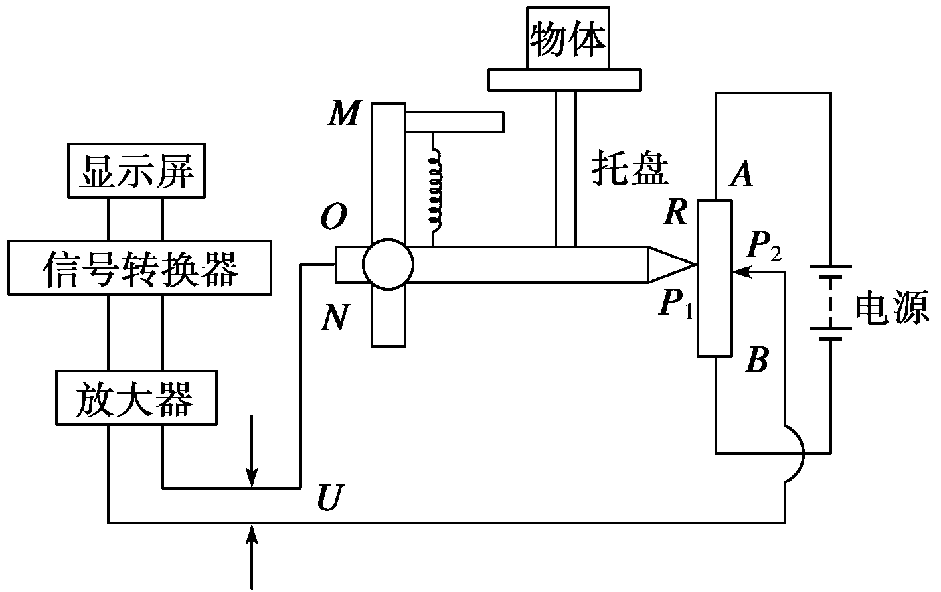
图5
(1)托盘上未放物体时，在托盘自身重力作用下，P₁离A的距离x₁；
(2)托盘上放有质量为m的物体时，P₁离A的距离x₂；
(3)在托盘上未放物体时通常先校准零点，其方法是：调节P₂，使P₂离A的距离也为x₁，从而使P₁、P₂间的电压为零．校准零点后，将物体m放在托盘上，试推导出物体质量m与P₁、P₂间的电压U之间的函数关系式．

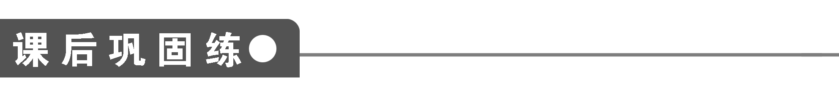
1．如图6所示，将一光敏电阻连入多用电表两表笔上，将多用电表的选择开关置于欧姆挡，用光照射光敏电阻时表针的偏角为θ，现用手掌挡住部分光线，表针的偏角变为θ′，则可判断( )
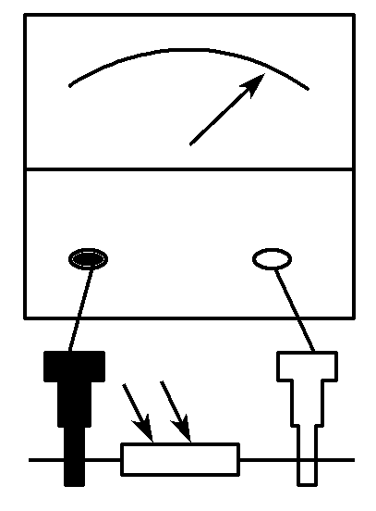
图6
A．θ′＝θ B．θ′<θ
C．θ′>θ D．不能确定θ和θ′的关系
2．在电梯门口放置一障碍物，会发现电梯门不停地开关，这是由于在电梯门上装有的传感器是( )
A．光传感器 B．温度传感器
C．声传感器 D．压力传感器
3. 惯性制导系统已广泛应用于弹道式导弹工程中，这个系统的重要元件之一是加速度计．加速度计构造和原理的示意图如图7所示：沿导弹长度方向安装的固定光滑杆上套一质量为m的滑块，滑块两侧分别与劲度系数均为k的弹簧相连；两弹簧的另一端与固定壁相连．滑块原来静止，弹簧处于自然长度，滑块上有指针，可通过标尺测出滑块的位移，然后通过控制系统进行制导．设某段时间内导弹沿水平方向运动，指针向左偏离O点的距离为x，则这段时间内导弹的加速度( )
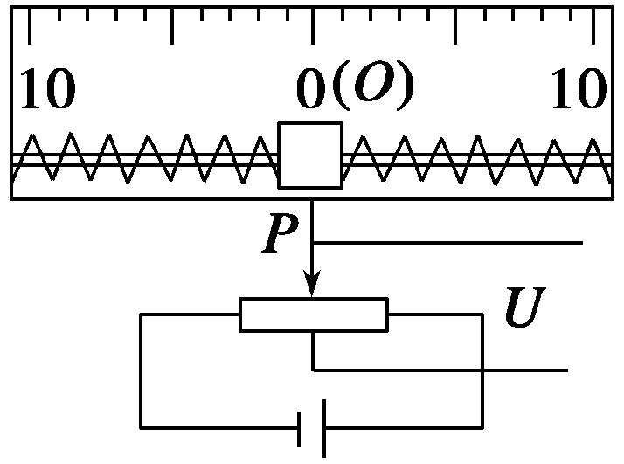
图7
A．方向向左，大小为kx/m
B．方向向右，大小为kx/m
C．方向向左，大小为2kx/m
D．方向向右，大小为2kx/m
4．某小型电磁继电器，其中L为含铁芯的线圈．P为可绕O点转动的铁片，K为弹簧，S为一对触头，A、B、C、D为四个接线柱．电磁继电器与传感器配合，可完成自动控制的要求如图8所示．其工作方式是( )
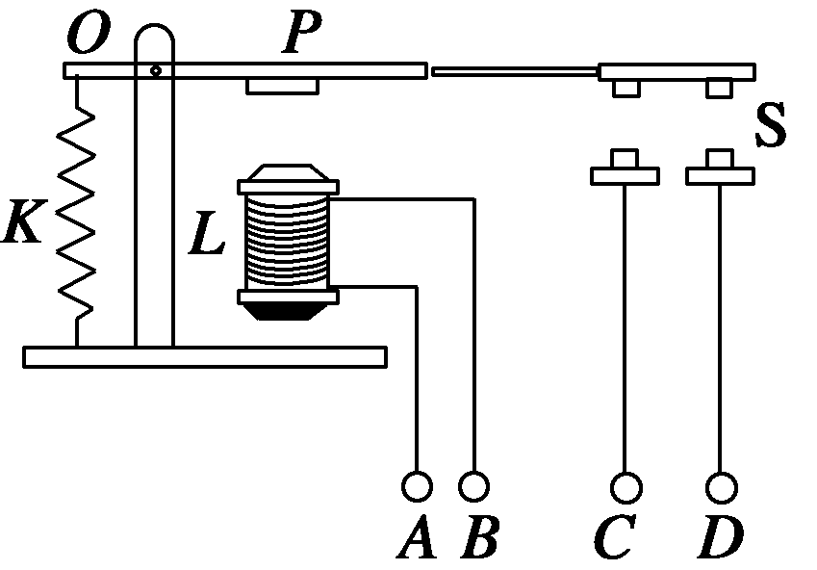
图8
A．A与B接信号电压，C与D跟被控电路串联
B．A与B接信号电压，C与D跟被控电路并联
C．C与D接信号电压，A与B跟被控电路串联
D．C与D接信号电压，A与B跟被控电路并联
5．下列器件不是应用温度传感器的是( )
A．电熨斗 B．话筒 C．电饭锅 D．测温仪
6．某市为了节约能源，合理适时地使用路灯，要求夜晚亮、白天熄，利用半导体的某种特性制成自动点亮、熄灭的装置，实现了自动控制．这是利用半导体的( )
A．压敏性 B．光敏性
C．热敏性 D．三种特性都利用了
7．如图9所示为一种自动跳闸的闸刀开关，O是转动轴，A是绝缘手柄，C是闸刀卡口，M、N接电源线，闸刀处于垂直纸面向里、B＝1 T的匀强磁场中，CO间距离为10 cm，当磁场力为0.2 N时，闸刀开关会自动跳开．则要使闸刀开关能跳开，CO中通过的电流的大小和方向为( )
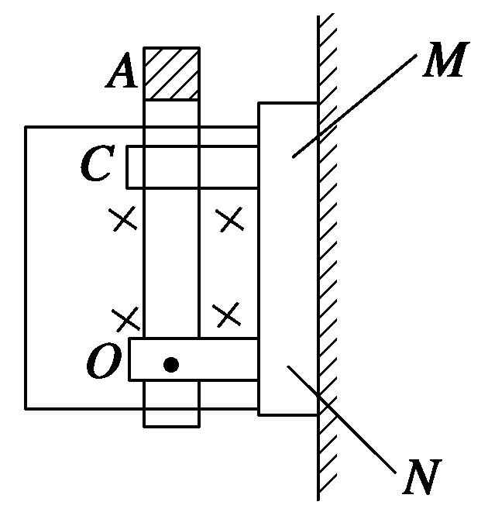
图9
A．电流方向C→O B．电流方向O→C
 C．电流大小为1 A D．电流大小为0.5 A
8．利用传感器和计算机可以研究快速变化的力的大小．实验时，把图10甲中的小球举高到绳子的悬点O处，然后让小球自由下落．用这种方法获得的弹性绳的拉力随时间的变化图线如图乙所示．根据图线所提供的信息，以下判断正确的是( )
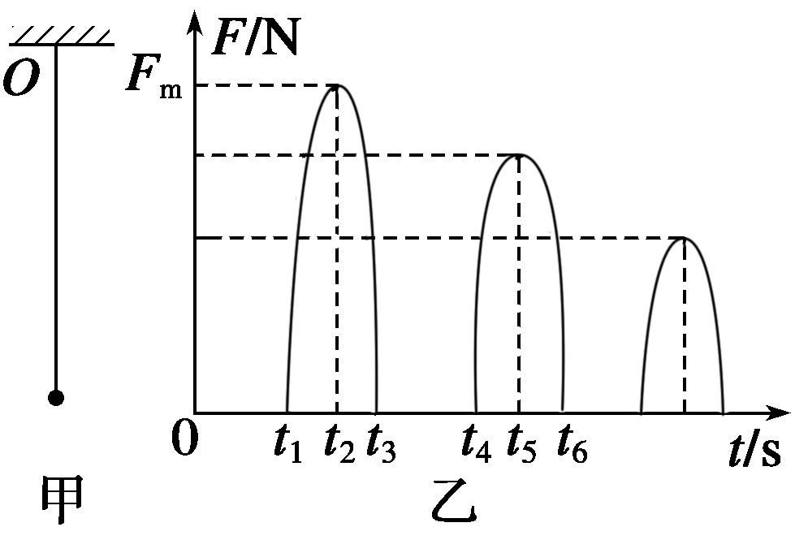
图10
A．t₂时刻小球所处位置是运动中最高点
B．t₁～t₂期间小球速度先增大后减小
C．t₃时刻小球动能最小
D．t₂与t₅时刻小球速度大小不同
9．如图11所示，两块水平放置的金属板距离为d，用导线、电键K与一个n匝的线圈连接，线圈置于方向竖直向上的变化磁场B中．两板间放一台小压力传感器，压力传感器上表面静止放置一个质量为m、电荷量为＋q的小球．K断开时传感器上有示数，K闭合时传感器上恰好无示数．则线圈中的磁场B的变化情况和磁通量变化率分别是( )
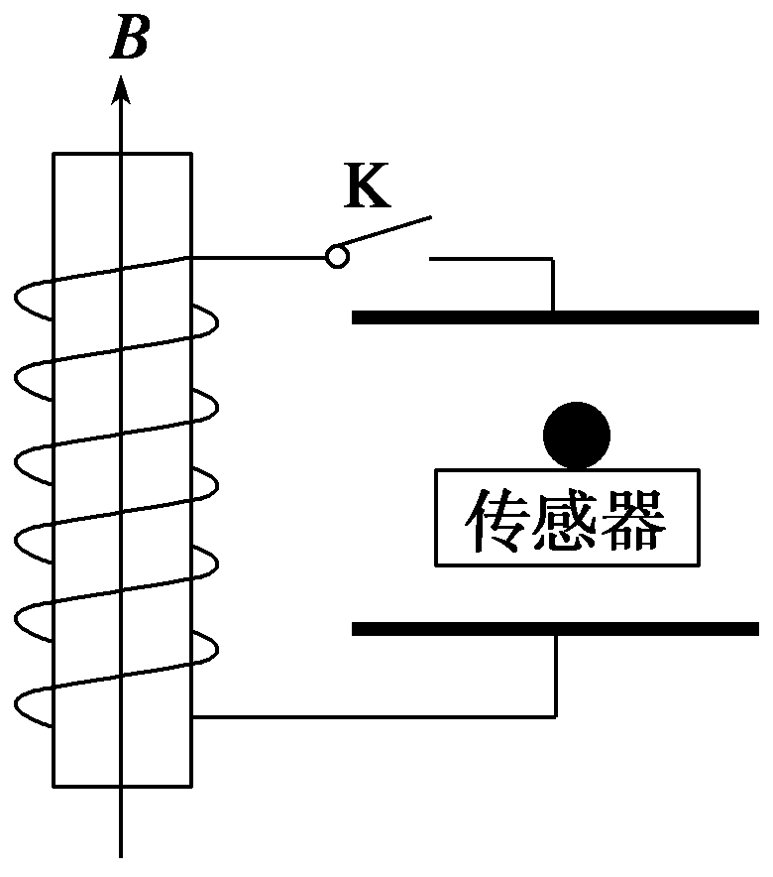
图11
A．正在增加，＝ B．正在减弱，＝
C．正在减弱，＝ D．正在增加，＝
题 号 | 1 | 2 | 3 | 4 | 5 | 6 | 7 | 8 | 9
答 案

10．一般的电熨斗用合金丝做发热元件，合金丝电阻随温度t变化的关系如图12中实线①所示．由于环境温度以及熨烫的衣服厚度、干湿等情况不同，熨斗的散热功率不同，因而熨斗的温度可能会在较大的范围内波动，易损坏衣物．有一种用主要成分为BaTiO₃，被称为“PTC”的特殊材料做发热元件的电熨斗，具有升温快、能自动控制温度的特点．PTC材料的电阻随温度变化的关系如图12中实线②所示．
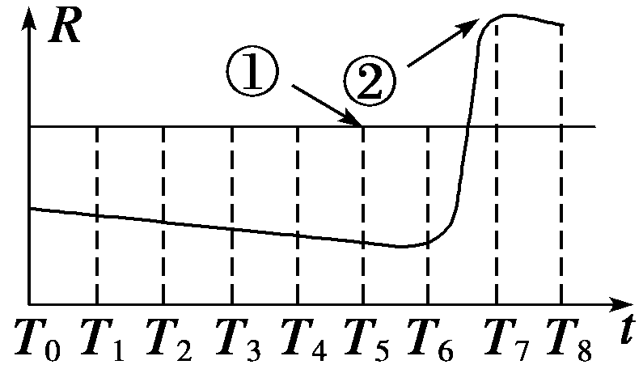
图12
根据图线分析：
(1)为什么处于冷态的PTC熨斗刚通电时比普遍电熨斗升温快？

(2)通电一段时间后电熨斗温度t自动地稳定在______＜t＜______范围之内．
11．青岛奥运会帆船赛场采用风力发电给蓄电池充电，为路灯提供电能．用光敏电阻作为传感器控制路灯电路的开关，实现自动控制．光敏电阻的阻值随照射光的强弱而变化，作为简化模型，可以近似认为，照射光较强(如白天)时电阻几乎为0：照射光较弱(如黑天)时电阻接近于无穷大．利用光敏电阻作为传感器，借助电磁开关，可以实现路灯自动在白天关闭，黑天打开．电磁开关的内部结构如图13所示.1、2两接线柱之间是励磁线圈，3、4两接线柱分别与弹簧片和触点连接．当励磁线圈中电流大于50 mA时，电磁铁吸合铁片，弹簧片和触点分离，3、4断开；电流小于50 mA时，3、4接通．励磁线圈中允许通过的最大电流为100 mA.
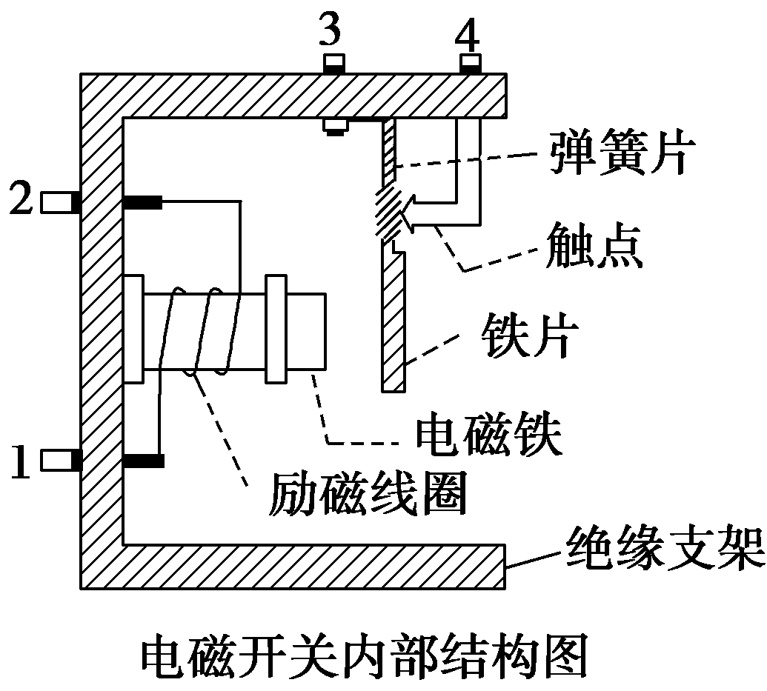
图13

(1)利用以下器材设计一个自动控制路灯的电路，画出电路原理图．
光敏电阻R₁，符号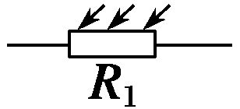
灯泡L，额定功率40 W，额定电压36 V，符号
保护电阻R₂，符号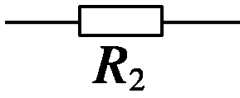
电磁开关，符号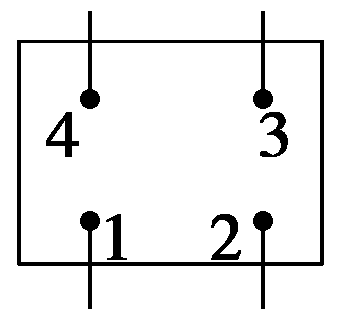
蓄电池E，电压36 V，内阻很小；开关S，导线若干．

(2)回答下列问题：
①如果励磁线圈的电阻为200 Ω，励磁线圈允许加的最大电压为__________V，保护电阻R₂的阻值范围为________Ω.
②在有些应用电磁开关的场合，为了安全，往往需要在电磁铁吸合铁片时，接线柱3、4之间从断开变为接通．为此，电磁开关内部结构应如何改造？请结合本题中电磁开关内部结构图说明．
答：________________________________________________________________________

________________________________________________________________________.
③任意举出一个其它的电磁铁应用的例子．
答：________________________________________________________________________.

第3节 生活中的传感器
第4节 实验探究：简单的光控和温控电路
答案
课前预习练
1．温度 湿度 气体 光
2．水位 负载量 水温 布质 洗涤粉
3．硅板 电子设备
4．C [空调机根据温度调节工作状态，所以内部使用了温度传感器，故C正确．]
5．D [鼠标器中的传感器是红外线接收管，属于光传感器；火灾报警器中传感器是光电三极管，属于光传感器；测温仪用的是温度传感器；电子秤的敏感元件是应变片，是力传感器，D正确．]
6．A [遥控器发出红外线，电视中的传感器感知红外线，是红外线传感器，所以A选项正确．]
课堂探究练
1．见解析
解析 (1)冰箱内温度较高时，密封系统中的压强增大，盒体膨胀，膜盒 3通过小柱体带动弹簧片4，使动触点5与静触点6接触，控制压缩机自动开始工作，而在达到设定的温度时弹簧带动弹簧片4将触点5、6断开，使压缩机停止工作．
(2)凸轮逆时针转动会加大连杆9对弹簧7的拉力，该拉力与弹性金属膜盒3共同控制弹簧片4的运动，而弹簧7上弹力的变化会改变设定的温度．
2．见解析
解析 (1)开始煮饭时用手压下开关按钮，永磁体与感温磁体相吸触点接通，电热板通电加热；手松开后，由于永磁体与感温磁体的吸引，按钮不会恢复到图示状态．
(2)煮饭时，水沸腾后锅内保持100℃不变，因为水的沸点为100℃，只要有水温度就不变．
(3)水分被大米吸收后，锅底温度升高，当温度升至“居里点103℃”时，感温磁体失去磁性，在弹簧作用下，永磁体被弹开，触点分离，切断电源，从而停止加热．
(4)如果用电饭锅烧水，水沸腾后，锅内保持100℃不变，温度低于“居里点103℃”电饭锅不能自动断电，只有水烧干后，温度升高到103℃才能自动断电．
3．见解析
解析 将光敏电阻用黑纸包住使它不被光照亮，如果发光二极管不亮，则调节电位器R₁，直到发光二极管发光为止．然后将包裹光敏电阻的黑纸打开，看它是否熄灭，如果此时发光二极管不熄灭，则再调节电位器．反复使光敏电阻遮光或见光，直到可以实现发光二极管在光敏电阻有光照时熄灭，无光照时发光为止．
4．见解析
解析 只需将上题光控电路中的光敏电阻R_{G}换成热敏电阻R_{T}即可，用讯响器发声代表电加热器通电，电路如下图所示
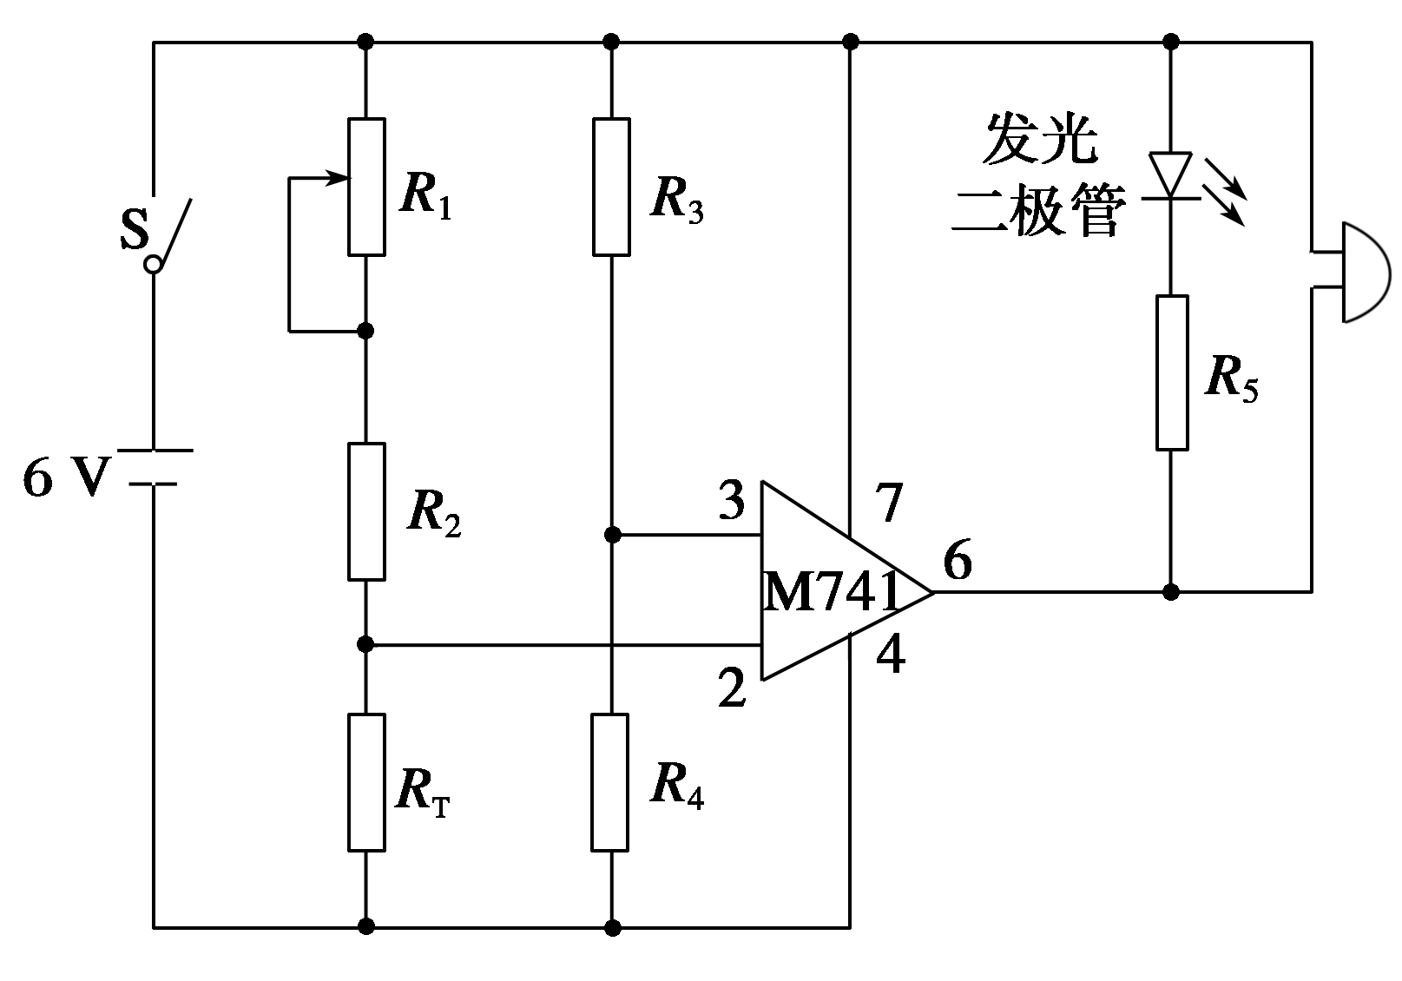
调试时：调试R₁使R_{T}的温度低于某一指定值时M741后面的电路接通，使R_{T}的温度高于某一指定值时M741后面的电路断开．
5．(1)常温下，上、下触点应是接触的，但温度过高时，由于双金属片上、下表面受热膨胀系数不同，上部金属膨胀大，下部金属膨胀小．则双金属片向下弯曲，使触点分离，从而切断电源，停止加热，温度降低后，双金属片恢复原状，重新接通电路加热，这样循环进行，起到自动控制温度的作用．
(2)熨烫棉麻衣物和熨烫丝绸衣物需要设定不同的温度，此时可通过调温旋钮调节升降螺丝，升降螺丝带动弹性铜片升降，从而改变触点接触的位置，达到控制不同温度的目的．
6．(1) (2) (3)m＝U
解析 托盘的移动带动P₁移动，使P₁、P₂间出现电势差，电势差的大小反映了托盘向下移动距离的大小，由于R为均匀的滑线电阻，则其阻值与长度成正比．
(1)由力的平衡知识知m₀g＝kx₁，解得x₁＝
(2)放上重物重新平衡后m₀g＋mg＝kx₂
解得x₂＝
(3)由闭合电路欧姆定律知E＝IR，
由部分电路欧姆定律知U＝IR_{串}，
由＝，其中x为P₁、P₂间的距离，则x＝x₂－x₁＝
联立解得m＝U
方法总结 分析传感器问题要注意四点
(1)感受量分析
要明确传感器所感受的物理量，如力、热、光、磁、声等．
(2)输出信号分析
明确传感器的敏感元件，分析它的输入信号及输出信号，以及输入信号与输出信号间的变化规律．
(3)电路结构分析
认真分析传感器所在的电路结构，在熟悉常用电子元件工作特点的基础上，分析电路输出信号与输入信号间的规律．
(4)执行机构工作分析
传感器的应用，不仅包含非电学量如何向电学量转化的过程，还包含根据所获得的信息控制执行机构进行工作的过程．
课后巩固练
1．B [光敏电阻的阻值随光照强度的增强而减小，开始时有光照射，光敏电阻的阻值较小，当手掌挡住部分光线时，光敏电阻的阻值增大，因为欧姆表的零刻度在表盘的右侧，所以欧姆表测电阻时，阻值越大，指针张角越小，所以选项B正确．]
2．D [当电梯门碰到人或其他障碍物时立即停止关门以防挤伤人，故为压力传感器．]
3．D [滑块随导弹一起做加速运动，向左偏离O点的距离为x，使左侧弹簧被压缩，右侧弹簧被拉长，则滑块所受合力为2kx，方向向右，故加速度方向向右．由牛顿第二定律得：2kx＝ma，滑块加速度大小为：a＝2kx/m，故选D.]
4．A [A、B接电磁继电器线圈，所以A、B应接信号电压，线圈随信号电压变化使电磁继电器相吸或释放，从而使C、D接通或断开，进而起到控制作用．故正确答案为A.]
5．B
6．B [题目中半导体应能感知光照强度变化，并输出电信号，控制电路通断，所以利用了半导体的光敏性，故B正确．]
C，由B＝得I＝＝2 A．→C，由B＝得I＝＝2 A．]
8．B [
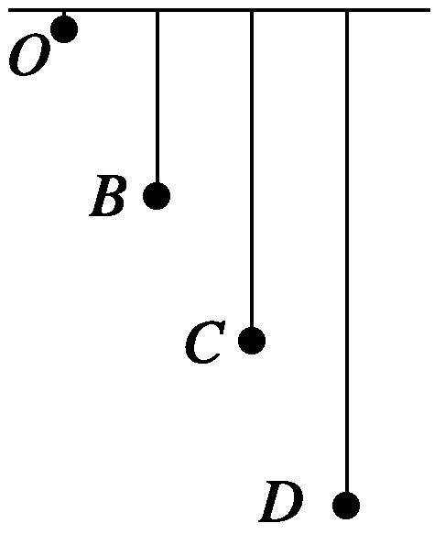
小球下落的轨迹如右图所示，B处为绳子原长处，C处为小球重力与绳上拉力相等处，D处为小球下落的最低点，在F－t图中，0～t₁小球在OB间下落，t₁～t₂小球在BD间下落，t₂～t₃小球由D回到B处，t₃～t₄小球在BO间上升，而后下落至B点．由F－t图知，小球在t₂时刻下落到最大距离，然后最大距离在逐渐减小，由以上分析知，小球的最大速度出现在C点，对应于t₁～t₂之间，A错，B对．小球动能最小出现在t₂时刻
或t₃～t₄间某时刻，C错误．t₂和t₅分别对应小球先后两次下落过程中经过最低点的时刻，速度大小为零，D错误．]
9．D [K闭合时传感器上恰好无示数，说明小球受竖直向上的电场力，且电场力大小等于重力．由楞次定律可判断磁场B正在增强，根据法拉第电磁感应定律E＝n＝U，又q＝mg得＝，故D正确．]
10．(1)见解析 (2)T₆ T₇
解析 (1)由于冷态时PTC材料电阻很小，故由P＝知，其发热功率很大，所以升温很快．
(2)在T₆～T₇之间，电熨斗放出的热量和产生的热量才有可能相等，达到热平衡状态，所以电熨斗温度t自动地稳定在T₆＜t＜T₇范围之内．
11．(1)见解析
(2)①20 160～320
②把触点从弹簧片右侧移到弹簧片左侧，保证当电磁铁吸合铁片时，3、4之间接通；不吸合时，3、4之间断开
③电磁起重机
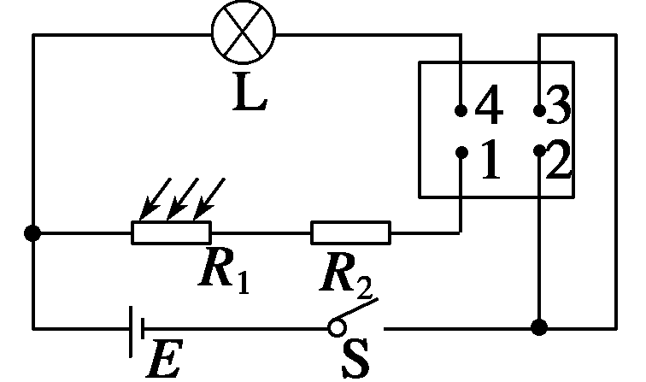
解析 (1)要使光敏电阻能够对电路进行控制，且有光照时路灯熄灭，光敏电阻应与1、2串联，3、4与路灯串联，则电路图如右图所示．
(2)①由U＝IR得励磁线圈允许加的最大电压U_{m}＝I_{m}R＝0.1×200 V＝20 V；依据允许通过励磁线圈的电流最大值和最小值计算得R_{2min}＝＝ Ω＝160 Ω，R_{2max}＝＝ Ω＝320 Ω，因此保护电阻R₂的阻值范围为160～320 Ω；
②把触点从弹簧片右侧移到弹簧片左侧，保证当电磁铁吸合铁片时，3、4之间接通；不吸合时，3、4之间断开．
③电磁起重机．

